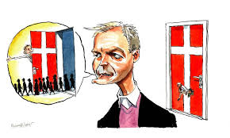
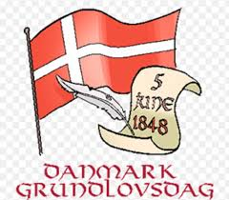
I år falder Grundlovsdag d. 5. juni 2026 på en fredag.
I perioden mellem kl. 12.00 og 24:00 betragtes Grundlovsdag som en Søgnehelligdag,
En søgnehelligdag (SH-dag) er en helligdag, der kan falde på alle dage med undtagelse af: søndag.
Der gælder forskellige regler vedr. Grundlovsdag, så derfor bør du være ekstra opmærksom på at finde de rigtige informationer, der er gældende for dig og det sted, hvor du arbejder.
Har du ansættelse enten som ikke-faglært rengørings- eller køkkenmedhjælper eller som tilsynsassistent i en kommune – f.eks. på et rådhus, en daginstitution eller skole:
så arbejder du under dagarbejdstidsaftalen.
Det samme gør sig gældende, hvis du arbejder indenfor SOF´s område (Social- og Omsorgsforvaltningen) i Københavns kommune – også selvom det er en døgninstitution, du arbejder på.


- Det betyder, at du har fri med løn, for timerne mellem kl. 12:00 og 24:00.
- Hvis det er planlagt, at du skal arbejde efter kl. 12:00, skal du have: 74,27 kr. i tillæg pr. time, som du arbejder + en erstatningsfridag.
- Hvis IKKE det er planlagt, at du skal arbejde i tiden mellem kl. 12:00 og 24:00, og du akut bliver bedt om at komme på arbejde, skal du have: timerne X 100% enten til afspadsering eller udbetaling.
Udført arbejde, der giver tillæg til enten afspadsering eller udbetaling, fremgår af din lønseddel for juli måned 2026 og skal som hovedregel være afviklet inden udgangen af den 3. måned efter at den er optjent.

Glædelig Grundlovsdag.

Venlig hilsen
FOA/KLS

